ÖRNEK SORULAR
- Basınç ülserinin en çok geliştiği alanları yazınız.

- “Çeşitli nedenlerle oral yolla beslenemeyen hastalarda besinlerin sonda yolu ile verilmesine …… denir.” ifadesinde yer alan boşluğu uygun olacak şekilde doldurunuz.

- IV tedavi komplikasyonlarını yazınız.

- 800 mg Alexan 100 ml % 0.9’luk NaCI içine hazırlamanız istenmektedir. Elinizde 1 ampül 10ml=500 mg Alexan vardır. 800 mg ilaç hazırlamak için kaç ml ilaç çekersiniz?

- Hastaya 2X750 mg Alfasilin kapsül P.O. olarak istem yapılmıştır. Elinizde 250 mg’lık Alfasilin kapsüller bulunmaktadır. Hastaya bir defada kaç kapsül Alfasilin verilmelidir?

- Kola IV katater takarken kullanılabilecek vernlerden üçünü yazınız.

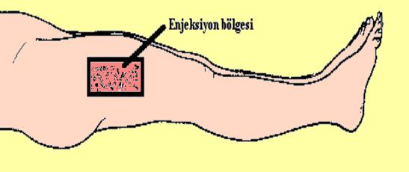
- Şekilde gösterilen enjeksiyon bölgesinin adını yazınız.

- Aşağıdakilerden hangisi osmolaritesi intraselüler sıvının osmolaritesi ile aynı olan solüsyonlara örnektir?
A) Laktatlı Ringer
B) % 5 Dekstroz - % 0,45 Sodyum Klorür
C) % 3 Sodyum Klorür
D) % 10 Dekstroz
E) % 0.45 Sodyum Klorür
- Dante Orlandella and James T. Reason tarafindan 1991 yılında ortaya konan ve tıbbi hataları önlemeye yönelik kavramsallaştırılan model aşağıdakilerden hangisidir?
A) Edimsel Koşullanma
B) PUKÖ Döngüsü
C) İsviçre Peynir Modeli
D) Sıcak Soba Kuramı
E) İhtiyaçlar Hiyerarşisi
10. Aşağıdakilerden hangisi genel vücut banyolarının veriliş amacına ilişkin yanlış bilgidir?
A) Deri temizliğini sağlamak
B) Kan dolaşımını yavaşlatmak
C) Derinin durumunu gözlemlemek
D) Beden imajını korumak
E) Fizyolojik ihtiyacı gidermek

